Конспект НОД
коллективная аппликация «Любимый город»
Средняя группа.
Образовательная область: художественно – эстетическое развитие
Цель: Учить детей составлять многоэлементную композицию из отдельных частей в виде коллажа
Задачи:
- показать с помощью коллажа изобразительные возможности;
- научить графической работе, сочетающей в себе символические и реальные образы;
- развивать память, внимание, фантазию, глазомер, мелкие мышцы пальцев рук;
- дифференцировать пространственные понятия (вверху, вдалеке, высоко, низко)
- закрепить в самостоятельной деятельности умение ориентироваться в пространстве листа бумаги.
– воспитывать у детей эмоционально положительное отношение к собственным работам и работам сверстников;
- Развивать слуховое и зрительное восприятие, общую и мелкую моторику;
- совершенствовать мыслительные процессы и внимание.
Материалы и оборудование:
Фогографии достопримечательностей города, ватман, клей, ножницы

Ход занятия:
Воспитатель: дети скоро у нас будет день рождения города .Нашему городу исполняется 164 года.
Воспитатель предлагает посмотреть фотографии и книгу достопримечательностей г.Благовещенска.
- А вы знаете стихи о городе?
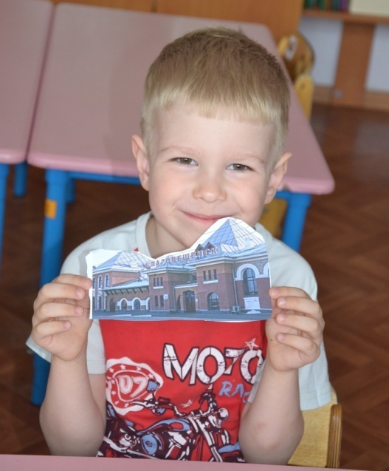
Воспитатель рассказывает стих.
На Дальнем Востоке России,
Где Зея впадает в Амур,
Живёт городок пограничный,
Его Благовещенск зовут.
Зимой жемчугами искрится,
Весной утопает в листве.
Кварталов прямых вереницы
Стоят на асфальтной канве.
Прохладой фонтанов поющих
И светом ночных фонарей
Встречает наш город растущий
Со всех континентов гостей.
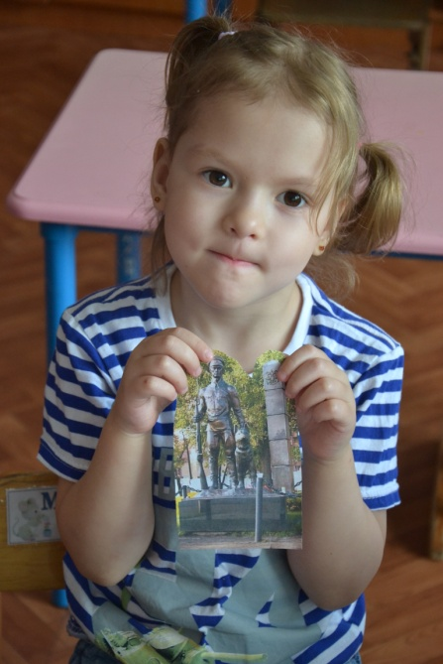
Нарядом парчовым сверкая,
«Амурская осень» войдёт.
Объятья он ей раскрывает
И честью оказанной горд.
Друзей проведёт вдоль границы,
Омытой Амурской волной.
Река покоряет величьем
И строгой своей красотой.
Хорош Благовещенск вечерний –
Неоновым светом залит.
На том берегу в Поднебесной
Хэйхэ огоньками манит.
Растёт Приамурья столица –
Защита родных рубежей.
Нам, жителям, есть чем гордиться…
Нет города сердцу милей
Дети рассматривают картинки и фото достопримечательностей города. Вместе обсуждают какие есть красивые и старинные здания городе. Вспоминают названия. Посещали ли они их вместе с родителями .
Воспитатель предлагает сделать плакат, а именно коллаж.
Детям предлагают вырезать и наклеить картинки с фотографиями .
Воспитатель: Посмотрите как красиво у нас получилось. Какой красивый у нас город !

